Интеграција модула, уговори и подаци
  - Елементи развоја софтвера · 05
Од ове вежбе до краја практикума користи се исти извршиви пример: Екуипмент Ресерватион. Изворни код налази се у директоријуму examples/ers-ai-workflow/, а решење се отвара датотеком EquipmentReservation.sln. На истом систему редом се обрађују интеграција модула, развој уз подршку ВИ алата, МЦП и извршиви заштитни механизми.
Пример 1. Отварање и провера комплетног наставног примера
cd examples/ers-ai-workflow
dotnet restore EquipmentReservation.sln
dotnet build EquipmentReservation.sln --configuration Release
dotnet test EquipmentReservation.sln --configuration Release --no-build
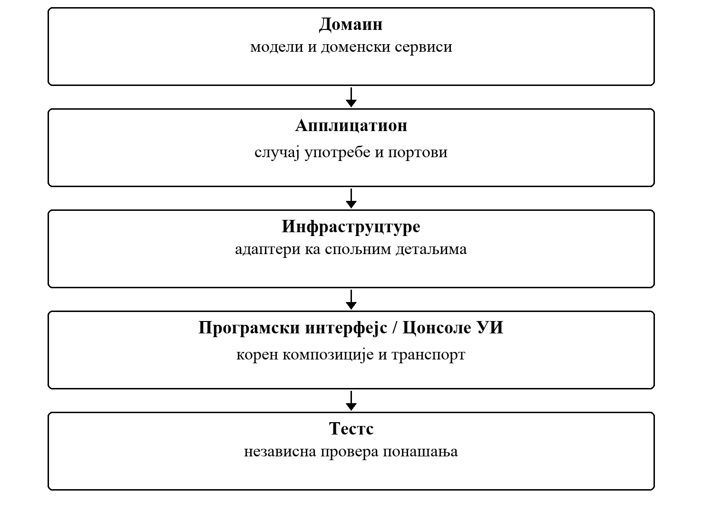
Слика 1. Један солутион, јасне границе
МЦП и Заштитни механизми пројекти постоје у истом солутион-у, али не постају зависности пословног језгра.

5.1 Структура решења и Правило зависности
Решење садржи осам пројеката. Првих пет чине апликацију са два пресентатион адаптера, МЦП и Заштитни механизми припадају развојним алатима, док пројекат са тестовима проверава пословно језгро, извршиве заштитне политике и сам смер зависности. Смер зависности остаје основно архитектонско правило: унутрашњи слојеви не познају спољне детаље.
Табела 1. Пројекат и Одговорност
Пројекат | Одговорност
Домаин | Модели, Ресулт и доменски сервиси са пословним правилима; нема пројектних зависности.
Апплицатион | Случајеви употребе, валидатори и портови према другим modulima/infrastrukturi.
Инфраструцтуре | Имплементације портова; у примеру ин-мемори адаптери без пословних одлука.
Програмски интерфејс | Корен композиције и ХТТП граница; не садржи пословна правила.
ConsoleUi | Други пресентатион адаптер над истим случајевима употребе.
МЦП | Контролисано излагање пројектног контекста ВИ клијенту.
Заштитни механизми | Детерминистичке политике за ризичне позиве алата.
Тестс | Енјунит провере домена, случаја употребе, заштитни механизам-а, ВИ артефаката и смера зависности.

Зашто је ово Чиста архитектура
Промена базе, ВИ клијента, МЦП транспорта или извршива провера конфигурације не захтева промену пословних правила. Спољни детаљи зависе ка унутра, а не обрнуто. Тест DependencyRuleTests пада ако неки пројекат добије зависност у погрешном смеру.

5.2 Пословно правило остаје у Доменском слоју
Модели Reservation и InventoryItem представљају стање и не знају за ХТТП, базу, МЦП нити ВИ. Провера улазних вредности припада валидатору, а правило расположиве количине спроводи доменски сервис InventoryReservationService.
Пример 2. examples/ers-ai-workflow/src/Domain/Inventory/InventoryReservationService.cs
public sealed class InventoryItem
{
public InventoryItem() { }
public InventoryItem(Guid equipmentId, int available)
{
EquipmentId = equipmentId;
Available = available;
}
public Guid EquipmentId { get; init; }
public int Available { get; init; }
}
public sealed class InventoryReservationService
{
public Result<InventoryItem> Reserve(InventoryItem item, int quantity)
{
if (item is null || item.EquipmentId == Guid.Empty || item.Available < 0)
return Result<InventoryItem>.Fail(InventoryErrorCodes.InvalidEquipment, new InventoryItem());
if (quantity <= 0)
return Result<InventoryItem>.Fail(InventoryErrorCodes.InvalidQuantity, new InventoryItem());
if (item.Available < quantity)
return Result<InventoryItem>.Fail(InventoryErrorCodes.InsufficientStock, new InventoryItem());
return Result<InventoryItem>.Ok(new InventoryItem(item.EquipmentId, item.Available - quantity));
}
}
- Принцип једне одговорности: модел чува стање; валидатор проверава улаз; доменски сервис спроводи правило; случај употребе оркестрира; адаптер чува податке.
- Код неуспеха је део пословног исхода, а не изузетак инфраструктуре.
- Исто правило користе Програмски интерфејс, Цонсоле УИ, тестови и будући адаптери, без дуплирања.

5.3 Уговор између Ресерватионс и Инвентори дела система
Апликациони слој дефинише оно што случај употребе за резервацију заиста треба. Не прослеђује ОРМ ентитет нити омогућава приступ интерном складишту Инвентори модула. Ово је практична примена ИСП и ДИП.
Пример 3. examples/ers-ai-workflow/src/Application/Interfaces/
public sealed class ReserveInventoryRequest
{
public ReserveInventoryRequest() { }
public ReserveInventoryRequest(Guid equipmentId, int quantity, Guid reservationId)
{
EquipmentId = equipmentId;
Quantity = quantity;
ReservationId = reservationId;
}
public Guid EquipmentId { get; init; }
public int Quantity { get; init; }
public Guid ReservationId { get; init; }
}
public interface IInventoryModule
{
Task<Result> ReserveAsync(ReserveInventoryRequest request, CancellationToken cancellationToken);
Task<Result> ReleaseAsync(ReserveInventoryRequest request, CancellationToken cancellationToken);
}
public interface IReservationRepository
{
Task<Reservation> FindByRequestIdAsync(Guid requestId, CancellationToken cancellationToken);
Task<bool> AddAsync(Reservation reservation, CancellationToken cancellationToken);
}
Инверзија зависности
Случај употребе зависи од уговора које поседује Апликациони слој. Инфраструцтуре бира како ће ти уговори бити реализовани, а правило залихе позива из доменског сервиса уместо да га сам доноси.

5.4 CreateReservationHandler као Апплицатион случај употребе
Обрађивач проверава улаз и отказивање захтева, закључава RequestId, проверава идемпотентност, позива Инвентори кроз порт и чува резултат кроз репозиторијум порт. Исти кључ са другачијим подацима враћа RequestPayloadMismatch. После неуспешног уписа покушава се компензација залихе, а њен неуспех враћа InventoryCompensationFailed. Не зна која конкретна класа чува податке и не мења залиху директним приступом другом модулу. Програмски интерфејс и Цонсоле УИ га позивају преко интерфејса ICreateReservationUseCase.
Пример 4. examples/ers-ai-workflow/src/Application/Reservations/Create/CreateReservationHandler.cs
public async Task<CreateReservationResult> HandleAsync(CreateReservationCommand command, CancellationToken cancellationToken)
{
var validation = _validator.Validate(command);
if (!validation.Success)
return CreateReservationResult.Invalid(validation.Error);
if (cancellationToken.IsCancellationRequested)
return CreateReservationResult.Invalid(CreateReservationErrorCodes.RequestCancelled);
var acquisition = await _requestLock.AcquireAsync(command.RequestId, cancellationToken);
if (!acquisition.Acquired)
return CreateReservationResult.Invalid(CreateReservationErrorCodes.RequestCancelled);
await using var lease = acquisition.Lease;
if (cancellationToken.IsCancellationRequested)
return CreateReservationResult.Invalid(CreateReservationErrorCodes.RequestCancelled);
var existing = await _reservations.FindByRequestIdAsync(command.RequestId, cancellationToken);
if (existing.Id != Guid.Empty)
{
if (existing.EquipmentId != command.EquipmentId || existing.StudentId != command.StudentId || existing.Quantity != command.Quantity)
return CreateReservationResult.Invalid(CreateReservationErrorCodes.RequestPayloadMismatch);
return CreateReservationResult.From(existing, replayed: true);
}
var reservationId = _idGenerator.NewReservationId();
if (reservationId == Guid.Empty)
return CreateReservationResult.Invalid(CreateReservationErrorCodes.PersistenceFailed);
var inventoryRequest = new ReserveInventoryRequest(command.EquipmentId, command.Quantity, reservationId);
var stock = await _inventory.ReserveAsync(inventoryRequest, cancellationToken);
var reservation = stock.Success
? Reservation.Confirmed(reservationId, command.RequestId, command.EquipmentId, command.StudentId, command.Quantity)
: Reservation.Rejected(reservationId, command.RequestId, command.EquipmentId, command.StudentId, command.Quantity, stock.Error);
// After stock changes, complete persistence even if the caller disconnects.
var saved = await _reservations.AddAsync(reservation, CancellationToken.None);
if (!saved)
{
if (stock.Success)
{
var rollback = await _inventory.ReleaseAsync(inventoryRequest, CancellationToken.None);
if (!rollback.Success)
return CreateReservationResult.Invalid(CreateReservationErrorCodes.CompensationFailed);
}
return CreateReservationResult.Invalid(CreateReservationErrorCodes.PersistenceFailed);
}
return CreateReservationResult.From(reservation, replayed: false);
}
Табела 2. Исход и Значење
Исход | Значење | ХТТП одговор
Цонфирмед | Залиха је умањена и резервација сачувана. | 200
Рејецтед | Инвентори је одбио захтев, на пример InsufficientStock. | 409
Инвалид | Команда није прошла валидацију, на пример QuantityMustBePositive. | 400

5.5 Идемпотентност мора бити проверена тестом
RequestId представља идемпотенци кеи. Ако исти захтев стигне поново, постојећа резервација се враћа без другог умањења залихе. То није коментар нити претпоставка; понашање је закључано тестом.
Пример 5. examples/ers-ai-workflow/tests/Tests/Integration/ReservationFlowTests.cs
[Test]
public async Task CreateReservation_WhenRequestIsRepeated_IsIdempotent()
{
ComposeSystem(available: 5);
var command = Command(quantity: 2);
var first = await _handler.HandleAsync(command, CancellationToken.None);
var replay = await _handler.HandleAsync(command, CancellationToken.None);
using (Assert.EnterMultipleScope())
{
Assert.That(first.Outcome, Is.EqualTo(CreateReservationOutcome.Confirmed));
Assert.That(replay.ReservationId, Is.EqualTo(first.ReservationId));
Assert.That(replay.Replayed, Is.True);
Assert.That(await AvailableAsync(), Is.EqualTo(3));
}
}
Поред интеграционих тестова над ин-мемори адаптерима, CreateReservationHandlerTests проверава обрађивач у изолацији. Мок замењује само портове: репозиторијум, Инвентори, лоцк и генератор идентификатора.
Провера интеграције
Исправност интеграције потврђује се покретањем команде dotnet test EquipmentReservation.sln и прегледом резултата тестова.

5.6 СОЛИД мапа на стварном примеру
Табела 3. Принцип и Где се види
Принцип | Где се види
Принцип једне одговорности | Ресерватион чува стање; валидатор проверава улаз; InventoryReservationService спроводи правило залихе; обрађивач оркестрира случај употребе; адаптер чува податке.
ОЦП | Нова Инфраструцтуре имплементација или нова опција менија (ИМенуАцтион) додаје се без мењања обрађивач-а.
ЛСП | Свака ИИнвенториМодуле имплементација мора поштовати исти уговор uspeha/neuspeha.
ИСП | ИИнвенториМодуле излаже резервацију и компензацију залихе (ReserveAsync и ReleaseAsync); читање стања иде кроз посебан ИИнвенториРеадМодел.
ДИП | Програмски интерфејс и Цонсоле УИ зависе од ИЦреатеРесерватионУсеЦасе, обрађивач од портова; корен композиције бира конкретне адаптере.

Рад на вежби
Отворити EquipmentReservation.sln, пронаћи смер свих ProjectReference зависности и нацртати га. Затим заменити један ин-мемори адаптер сопственим тест-доубле-ом без промене Domain/Application кода и покренути цео солутион тест.

